中国投资协会能源投资专业委员会

单位会员入会申请表

单位名称： （盖章）
负 责 人：
填表日期：

中国投资协会能源投资专业委员会制
机构基本情况
单位全称 |  |  |  | 上级主管部门
英文名称
统一社会信用代码/注册号 |  |  |  | 发证机关
机构类型 |  |  |  | 注册资本
成立日期 |  |  |  | 营业期限
机构网站 |  |  |  | 邮政编码
通讯地址
法定代表人 | 性别 |  | 职务 |  | 电话
法定代表人 | 手机 |  | 身份证
联系人 | 性别 |  | 职务 |  | 电话
联系人 | 手机 |  | 传真 |  | 邮箱
申请会员  类型 | □普通会员单位：1万元/年；3万/届（4年）  □理事单位：2万/年；6万/届（4年）  □常务理事单位：10万/年；30万/届（4年）  □副会长单位：50万/年；160万/届（4年）
经营范围
申请入会承诺 |  | 我单位自愿申请加入中国投资协会能源投资专业委员会，成为贵会创始会员单位。遵守《中国投资协会章程》、《中国投资协会能源投资专业委员会条例》有关规定，承担会员义务，履行会员职责，享受会员权利。  负责人签字：  年 月 日

机构简介：（单位性质、成立时间、人员数量、机构规模、主要业绩、所获荣誉、社会影响等）
申请单位公章：  负责人：  年 月 日 |  | 中国投资协会能源投资专业委员会审批意见：  批准人：  (盖章)  年 月 日
本栏由  能投委 | 收到日期： 签收人：
填写 | 会员编号： 证书编号：
备注

近三年来曾承担的能源投资等领域的主要研究项目（社会实验、试点）情况
序号 | 项目名称 | 项目类型 | 完成时间  （起 讫） | 委托单位 | 评审验收情况 |  | 社会影响 |  |  | 参与方式 | 备 注
 |  |  |  |  | 评审验收机构 | 评审验收时间 | 颁奖部门及文件号获奖等级 | 荣誉称号 | 荣获  时间 | 参与方式 | 备 注
1
2
3
4
5
6
如不够可另附纸
提交的证明材料及附件目录
1.《中国投资协会能源投资专业委员会单位会员入会申请表》，一式2份；
2. 单位的资质证明。单位为事业单位、社会团体，请提交由主管部门颁发的单位法人登记证书复印件一份；企业请附工商行政管理部门颁发的营业执照（副本）复印件一份；
3. 单位主要负责人身份证复印件一份；
4. 单位logo的电子版一份。
填表要求:
1．本表一律采用计算机填写，用A4纸打印。
2．填写内容必须真实、准确。
3．填写的机构名称应与印章一致。
4．机构地址必须详细填写。电话包括所在地区的区号和电话号码。
5. 各栏纸面不够可另加页。

请将信息完整的表格原件和证明材料邮寄至秘书处，同时将其电子版发至秘书处邮箱。

欢迎您加入中国投资协会能源投资专业委员会！

中国投资协会能源投资专业委员会单位会员入会须知

- 承认《中国投资协会章程》，遵守《中国投资协会能源投资专业委员会条例》，积极参加本会组织的有关活动，按时交纳单位会员会费。
- 申请加入的单位，须如实填写《中国投资协会能源投资专业委员会单位会员入会申请表》，可随时提交申报材料。经理事会讨论通过后，可成为中国投资协会能源投资专业委员会单位会员。
三、会费标准
依照《国家发改委所属行业协会收费公示》（2017年第12号）
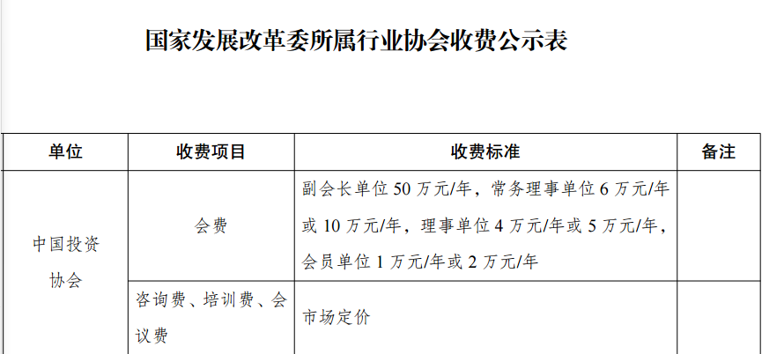

四、协会账户信息：
开户银行：中国民生银行北京木樨地支行
银行帐户：中国投资协会
银行账号：636006996
*注：汇款时请注明“能投委会费”。

五、中国投资协会能源投资专业委员会
联系人：姜艺 邮箱：ccei_office@163.com
电话：010-63909938 手机：13810668504
地址：北京市西城区木樨地北里甲11号国宏大厦A座1120室

